Министерство образования и науки Российской Федерации

РЫБИНСКИЙ ГОСУДАРСТВЕННЫЙ АВИАЦИОННЫЙ
ТЕХНИЧЕСКИЙ УНИВЕРСИТЕТ
имени П. А. Соловьева

Кафедра ВС

Малышев Р. А., Гуляев И. Е.

Windows Server 2008

Лабораторная работа по курсу

“ Администрирование сетевых ОС”

Версия от 10.10.15

Рыбинск – 2014
содержание
Перечень условных обозначений, символов и терминов 3
Введение 4
1 Информационный поиск 6
2 Расчётно-конструкторский раздел 14
2.1 Назначение операционной системы и задачи администрирования в РПК 14
2.2 Совместимость с другими операционными системами и программным обеспечением
2.3 Работа с серверами (FTP, IIS, DHCP, и другими)
3 Технологический раздел. Разработка документации к ОС
3.1 Разработка инструкции по установке ОС
3.2 Разработка инструкции по настройке ОС
3.3 Разработка инструкции по эксплуатации ОС
3.4 Перечень возможных «узких» мест в сети
и проблем функционирования сети
4 Технико-экономический раздел
5 Раздел охраны труда
Заключение
Список используемой литературы
Приложения

перечень условных обозначений, символов и терминов
BGP – Border Gateway Protocol – протокол пограничного шлюза;
DHCP – Dynamic Host Configuration Protocol – протокол динамической конфигурации хоста;
DCOM – Distributed Component Object Model – дистрибьютор моделей составных объектов;
DNS – Domain Name System – система доменных имен;
DFSR – Distributed File System Replication – распределенная файловая система репликации;
GPMC – Group Policy Management Console – централизованное управление групповыми политиками;
IEEE – Institute of Electrical and Electronics Engineers – институт инженеров по электротехнике и радиоэлектронике;
IMAP – Internet Message Access Protocol – протокол доступа к электронной почте Интернета;
IP – Internet Protocol – протокол Интернет;
IIS – Internet Information Services –набор серверов для служб Интернета;
LDAP – Lightweight Directory Access Protocol – облегчённый протокол доступа к спискам;
MIC – Mandatory Integrity Control – обязательный контроль целостности;
NFS – Network File System – сетевая файловая система;
RPC – Remote Procedure Call – удаленный вызов процедур;
RODC – Read Only Domain Controller – контроллер домена только для чтения;
RIS – Remote Installation Services – службы удаленной установки;
SMTP – Simple Mail Transfer Protocol – простой протокол передачи почты;
SNMP – Simple Network Management Protocol – простой протокол управления сетью;
SP – Series Pack – сервис пак;
SSH – Secure Shell – «безопасная оболочка»;
SFTP – SSH File Transfer Protocol – транспортный протокол прикладного уровня;
SQL – Structured Query Language – язык структурированных запросов;
VPN – Virtual Private Network – виртуальная частная сеть;
FTP – File Transfer Protocol – протокол передачи файлов;
NAT – Network Address Translation – трансляция сетевых адресов;
NTP – Network Time Protocol – сетевой протокол времени;
POP3 – Post Office Protocol Version 3 – протокол почтового отделения, версия 3;
TCP/IP – Transmission Control Protocol/Internet Protocol – протокол управления передачей/протокол Интернет;
TFTP – Trivial File Transfer Protocol – простой протокол передачи файлов;
HTTP – HyperText Transfer Protocol – протокол передачи гипертекста;
UAC – User Account Control – контроль пользовательских учётных записей;
WINS – Windows Internet Name Service – сервис имён в Интернете;
WRP – Windows Resource Protection – защита ресурсов windows;
ОЗУ – оперативное запоминающее устройство;
ПК – персональный компьютер;
ПО – программное обеспечение;
ПЗУ – постоянное запоминающее устройство;
РС – рабочая станция;
ИТ – информационные технологии;
Введение
Microsoft Windows Server 2008 – это операционная система Windows Server нового поколения, которая помогает инженерно-техническим специалистам полностью контролировать инфраструктуру, обеспечивая беспрецедентную доступность и управляемость, что позволяет достичь более высокого, чем когда-либо, уровня безопасности, надежности и устойчивости серверной среды. ОС Windows Server 2008 открывает перед организациями новые возможности, предоставляя всем пользователям, независимо от их местонахождения, доступ к полному набору сетевых услуг. Кроме того, в Windows Server 2008 имеются средства для анализа состояния и диагностики операционной системы, помогающие администраторам уделять больше времени развитию бизнеса.
В основу Windows Server 2008 положена успешная и мощная операционная система Windows Server 2003, а также усовершенствования, реализованные в пакете обновления 1 (SP1) и выпуске Windows Server 2003 R2. Тем не менее ОС Windows Server 2008 – не просто усовершенствование предшествующей операционной системы. Она разработана для того, чтобы обеспечить организации наиболее производительной платформой, позволяющей расширить функциональность приложений, сетей и веб-служб, от рабочих групп до центров данных, и значительно улучшить качество базовой операционной системы.
Необходимые системные требования:
- процессор: минимум 1 ГГц, рекомендуемая частота 2 ГГц, оптимальная частота работы 3 ГГц и выше;
- оперативная память: минимум: 512 МБ, рекомендуемая: 1 ГБ, оптимально 2 ГБ ОЗУ, максимум (для 32-разрядных систем) 4 ГБ, максимум (для 64-разрядных систем) 32 ГБ;
- дисковое пространство: минимально 8 ГБ, рекомендуется: 40 ГБ (полная установка) или 10 ГБ (установка основных компонентов сервера), оптимально 80 ГБ (полная установка) или 40 ГБ и более (установка основных компонентов сервера). Компьютерам с количеством оперативной памяти более 16 ГБ требуется больше дискового пространства для файла подкачки:
- дисковод DVD-ROM;
- устройство отображения и периферийное оборудование;
- монитор Super VGA (с разрешением 800 X 600 или более высоким);
- клавиатура;
- мышь Майкрософт или совместимое указывающее устройство.
1 Информационный поиск
Рассмотрим более детально усовершенствования в операционной системе Windows Server 2008.
В Windows Server 2008 не только добавлены новые функции, но и значительно усовершенствованы многие возможности базовой ОС Windows Server 2003. Среди них производители отмечают работу с сетью, расширенные функции безопасности, удаленный доступ к приложениям, централизованное управление ролями сервера, средства мониторинга производительности и надежности, отказоустойчивость кластеров, развертывание и файловую систему. Эти и многие другие улучшения помогают вывести серверы на максимальный уровень гибкости, безотказности и управляемости.
Windows Server 2008 позволяет лучше контролировать инфраструктуру серверов и сети и сконцентрироваться на решении задач первоочередной важности благодаря следующему:
- упрощенное управление ИТ-инфраструктурой с помощью новых средств, обеспечивающих единый интерфейс для настройки и мониторинга серверов и возможность автоматизации рутинных операций;
- оптимизация процессов установки Windows Server 2008 и управления ими за счет развертывания только нужных ролей и функций. Настройка конфигурации серверов уменьшает количество уязвимых мест и снижает потребность в обновлении программного обеспечения, что приводит к упрощению текущего обслуживания;
- эффективное обнаружение и устранение неполадок с помощью мощных средств диагностики, дающих наглядное представление об актуальном состоянии серверной среды, как физической, так и виртуальной;
- улучшенный контроль над удаленными серверами, например серверами филиалов. Благодаря оптимизации процессов администрирования серверов и репликации данных вы сможете лучше обслуживать своих пользователей и избавитесь от некоторых управленческих проблем;
- облегченное управление веб-серверами с помощью Internet Information Services 7.0 – мощной веб-платформы для приложений и служб. Эта модульная платформа имеет более простой интерфейс управления на основе задач и интегрированные средства управления состоянием веб-служб, обеспечивает строгий контроль над взаимодействием узлов, а также содержит ряд усовершенствований по части безопасности;
- улучшенный контроль параметров пользователей с помощью расширенной групповой политики.
Перечисленные выше возможности Windows Server 2008 позволяют создавать гибкие и динамичные центры данных, которые отвечают непрерывно меняющимся потребностям компании.
Встроенные технологии для виртуализации на одном сервере нескольких операционных систем (Windows, Linux и других.). Благодаря этим технологиям, а также более простым и гибким политикам лицензирования сегодня можно без труда воспользоваться преимуществами виртуализации, в том числе экономическими.
Централизованный доступ к приложениям и беспрепятственная интеграция удаленно опубликованных приложений. Кроме того, производители отмечают возможность подключения к удаленным приложениям через межсетевой экран без использования VPN – это позволяет быстро реагировать на потребности пользователей, независимо от их местонахождения. Гибкие и функциональные приложения связывают работников друг с другом и с данными, обеспечивая таким образом наглядное представление, совместное использование и обработку информации.
Windows Server 2008 усиливает безопасность операционной системы и среды в целом, формируя надежный фундамент, на котором любое предприятие сможет развивать свой бизнес. Защита серверов, сетей, данных и учетных записей пользователей от сбоев и вторжений обеспечивается Windows Server за счет следующего:
- усовершенствованные функции безопасности. Уменьшают уязвимость ядра сервера, благодаря чему повышается надежность и защищенность серверной среды;
- технология защиты сетевого доступа. Позволяет изолировать компьютеры, которые не отвечают требованиям действующих политик безопасности. Возможность принудительно обеспечивать соблюдение требований безопасности является мощным средством защиты сети;
- усовершенствованные решения по составлению интеллектуальных правил и политик, улучшающих управляемость и защищенность сетевых функций, позволяют создавать регулируемые политиками сети;
- защита данных, которая разрешает доступ к ним только пользователям с надлежащим контекстом безопасности и исключает потерю в случае поломки оборудования;
- защита от вредоносных программ с помощью функции контроля учетных записей с новой архитектурой проверки подлинности;
- повышенная устойчивость системы, уменьшающая вероятность потери доступа, результатов работы, времени, данных и контроля.
Поддержание контроля над серверами сети и, особенно, над доступом к ним, является основным приоритетом для администраторов. Поэтому в Windows Server 2008 включены две новые технологии, которые дают администраторам максимальный контроль над доступом к серверам сети: защита доступа к сети и службы Internet Information Services 7.0
Рассмотрим более подробно новые возможности Windows Server 2008:
- диспетчер серверов – новая возможность Windows Server 2008, предоставляющая единый интерфейс, через который администратор может выполнять все действия по установке и настройке серверных ролей и компонентов Windows Server 2008 и управлению ими. Диспетчер серверов заменяет и объединяет в себе функции ряда компонентов Microsoft Windows Server 2003, таких как «Управление сервером», «Мастер настройки сервера» и «Установка и удаление программ». С помощью диспетчера серверов можно настраивать разные функции и роли компьютеров;
- Windows PowerShell – новая оболочка командной строки, поддерживающая более 130 средств и встроенный язык программирования. Через неё администратор может без труда контролировать и безопасно автоматизировать выполнение рутинных задач по управлению системами, особенно на нескольких серверах. Оболочка Windows PowerShell не требует миграции существующих сценариев и идеально подходит для автоматизации новых функций Windows Server 2008. Благодаря новому языку написания сценариев, единообразному синтаксису и служебным программам оболочка Windows PowerShell ускоряет автоматизацию задач по управлению системами (Active Directory, сервер терминалов, Internet Information Server (IIS) 7.0 и другими) и позволяет учитывать уникальные особенности среды компании. Оболочка Windows PowerShell удобна в изучении и использовании, поскольку не требует наличия навыков программирования. Кроме того, она поддерживает существующую инженерно-техническую инфраструктуру, сценарии и средства с интерфейсом командной строки;
- Internet Information Services 7.0. Windows Server 2008 содержит унифицированную платформу для веб-публикаций, которая объединяет Internet Information Services (IIS) 7.0, ASP.NET, Windows Communication Foundation, Windows Workflow Foundation и Windows SharePoint Services 3.0. Службы IIS 7.0 являются главным усовершенствованием существующего веб-сервера Windows и играют главную роль в интеграции технологий веб-платформ. Они помогают разработчикам и администраторам поддерживать максимальный контроль над интерфейсами сети и Интернета при помощи ключевых функций, в число которых входят: делегирование управления, повышение безопасности, снижение уязвимости, встроенный контроль над приложениями и состоянием веб-служб, а также усовершенствованные средства администрирования;
- контроллер домена только для чтения (RODC). Новый тип конфигурации контроллера домена в операционной системе Windows Server 2008 позволяет организациям легко развертывать контроллеры домена в местах, где не может быть гарантирована их физическая безопасность. RODC содержит доступную только для чтения реплику базы данных службы каталогов Active Directory для определенного домена. До выпуска настоящей версии пользователи в филиалах, где не было возможности обеспечить должную физическую безопасность контроллера домена, должны были проходить проверку подлинности на контроллере домена через глобальную сеть. Во многих случаях такой путь нерационален. Размещая доступную только для чтения реплику базы данных службы каталогов Active Directory ближе к пользователям из филиалов, можно добиться сокращения времени входа в систему и более эффективного доступа к ресурсам проверки подлинности в сети, даже если обеспечить должную физическую безопасность традиционного контроллера домена нереально [1].
По мере развития организации происходит изменение требований, которые предъявляются к серверам. В то же время растущие возможности серверных технологий влияют на способы их использования организациями и пользователями. Операционная система Windows Server 2008 спроектирована таким образом, что можно модифицировать инфраструктуру сети с целью адаптации к меняющимся потребностям и сохранения требуемой гибкости. Для организаций, которым необходимо разместить контроллер домена в небезопасном месте или использовать его только для бизнес-приложений, Windows Server 2008 предоставляет новый вариант конфигурации: контроллер домена только для чтения (RODC). Организациям, у которых есть удаленные пользователи, пригодятся реализованные в Windows Server 2008 усовершенствования для служб терминалов, облегчающие интеграцию удаленных и локальных приложений на клиентских компьютерах, доступ к удаленным программам через веб-обозреватель и доступ к удаленным терминалам и приложениям через межсетевые экраны. Организациям, которым требуется развернуть одновременно несколько серверов и персональных компьютеров, службы развертывания Windows помогут быстро и легко развернуть новые компьютеры в сети, используя метод на основе образа.
Начиная со второй бета-версии Windows Server 2008, администраторы могут при установке Windows Server выбрать только те службы, которые необходимы для роли сервера DHCP, сервера DNS, файлового сервера или контроллера домена. При этом обеспечивается необходимый минимум основных функций сервера и не устанавливаются ненужные службы и приложения. В случае установки основных компонентов сервера поддерживается полнофункциональный режим операционной системы, выполняющей одну из заданных ролей; однако она не включает в себя графический интерфейс пользователя. Система, в которой установлено только то, что необходимо для одной роли, как правило, проще в обслуживании и требует меньшего числа обновлений, потому что в ней меньше нуждающихся в обслуживании компонентов. Поскольку на сервере установлено и работает меньше программ и компонентов, сокращается количество доступных направлений для атаки на сеть и снижается ее уязвимость. В случае обнаружения изъянов или уязвимостей в компоненте, который не установлен, нет необходимости устанавливать исправление. Рассмотрим основные компоненты сервера:
- службы терминалов. Службы терминалов в Windows Server 2008 предоставляют новые возможности для подключения к удаленным компьютерами и приложениям. Удаленные программы служб терминалов интегрируют приложения, запущенные на удаленном терминале, с настольным компьютером настолько полно, что они ведут себя так, будто выполняются в локальной системе. Кроме того, можно одновременно использовать программы на удаленных терминалах и на своем компьютере. Веб-доступ служб терминалов, при той же гибкости доступа к удаленным приложениям, какая достигается с помощью веб-обозревателя, обеспечивает более широкий выбор способов подключения к программам, запущенным на удаленных терминалах. Шлюз службы терминалов позволяет пользователю получать доступ к удаленным терминалам и программам на удаленных терминалах через межсетевой экран;
- службы развертывания Windows. Это обновленная и модернизированная версия служб удаленной установки (RIS) для Windows Server 2008, помогающая быстро развертывать операционные системы Windows на основе образа. Они позволяют произвести установку Windows Vista и Windows Server 2008 по сети на компьютеры без операционной системы и даже допускают смешанное окружение, включающее Microsoft Windows XP и Microsoft Windows Server 2003. Таким образом, службы развёртывания Windows обеспечивают комплексное развертывание операционных систем Windows на клиентских компьютерах и серверах и уменьшают общую стоимость владения и сложность развертывания Windows Server 2008 и Windows Vista;
- защита доступа к сети (NAP). Это новая технология, которая позволяет ИТ-администратору устанавливать требования, необходимые для поддержания работоспособности сети, и запрещать доступ к сети компьютерам, которые не удовлетворяют этим требованиям. NAP гарантирует выполнение заданных администратором политик, описывающих требования для поддержания работоспособности сети в рамках конкретной организации. Требования могут заключаться в том, что на компьютере должны присутствовать все обновления операционной системы, а также обновленное программное обеспечение для защиты от вирусов и программ-шпионов. Таким образом, администратор может установить общий уровень защищенности для всех компьютеров, подключающихся к сети;
- функция Microsoft BitLocker, обеспечивает дополнительную защиту данных путем полного шифрования томов на нескольких дисках – даже если компьютер попадает в руки постороннего человека или запускается под управлением другой операционной системы;
- отказоустойчивость кластеров. Усовершенствования в этой области облегчают процесс настройки кластера серверов с одновременным обеспечением безопасности и доступности данных и приложений. Используя новое средство проверки в отказоустойчивых кластерах, можно произвести тестирование, чтобы выяснить, подходит ли для кластера данная конфигурация системы, хранилища или сети. Windows Server 2008 позволяет администраторам без труда выполнять операции по настройке, миграции и использованию отказоустойчивых кластеров и управлению ими. Благодаря усовершенствованной инфраструктуре кластеров администраторы могут обеспечивать бесперебойную работу предоставляемых пользователям служб, добиваться повышения производительности хранилищ и сетей и совершенствовать систему безопасности.
2 Расчётно-конструкторский раздел
2.1 Назначение операционной системы и задачи администрирования в РПК
2.1.2 Назначение операционной системы
Операционная система – это комплекс программного обеспечения, предназначенный для снижения стоимости программирования, упрощения доступа к системе, повышения эффективности работы. Цель создания операционной системы – получить экономический выигрыш при использовании системы, путем увеличения производительности труда программистов и эффективности работы оборудования.
Функции операционной системы:
- связь с пользователем в реальном времени для подготовки устройств к работе, переопределение конфигурации и изменения состояния системы;
- выполнение операций ввода-вывода; в частности, в состав операционной системы входят программы обработки прерываний от устройств ввода-вывода, обработки запросов к устройствам ввода-вывода и распределения этих запросов между устройствами;
- управление памятью, связанное с распределением оперативной памяти между прикладными программами;
- управление файлами. Основными задачами при этом являются обеспечение защиты, управление выборкой и сохранение секретности хранимой информации;
- появление арифметической или машинной ошибки, прерываний, связанных с неправильной адресацией или выполнением привилегированных команд;
- организация сетей, использование служебных программ и языков высокого уровня.
Операционная система является базовой и необходимой составляющей программного обеспечения компьютера. Операционная система обеспечивает управление всеми аппаратными компонентами компьютера. Операционная система обеспечивает функционирование и взаимосвязь всех компонентов компьютера, а также предоставляет пользователю доступ к его аппаратным возможностям. Каждое периферийное устройство обрабатывает информацию по-разному и с различной скоростью, поэтому необходимо программно согласовать их работу с работой процессора. Для этого в составе операционной системы имеются специальные программы – драйверы устройств. Каждому устройству соответствует свой драйвер.
Процесс работы компьютера в определенном смысле сводится к обмену файлами между периферийными устройствами, тоесть необходимо уметь управлять файловой системой. Ядром операционной системы является программа, которая обеспечивает управление файловой системой. Пользователь общается с компьютером через устройства ввода информации (клавиатура, мышь). После ввода команды операционной системы, специальная программа, которая называется командный процессор, расшифровывает команды и исполняет их. Процесс общения пользователя с компьютером должен быть удобным. В состав современных операционных систем обязательно входят модули, создающие графический интерфейс.
Таким образом, в структуру операционной системы входят следующие модули:
- базовый модуль, управляющий файловой системой;
- командный процессор, расшифровывающий и выполняющий команды;
- драйверы периферийных устройств;
- модули, обеспечивающие графический интерфейс.

2.2.2 Задачи администрирования в РПК
Системный администратор – сотрудник, должностные обязанности которого подразумевают обеспечение штатной работы парка компьютерной техники, сети и программного обеспечения в организации.
Ниже приведены основные задачи, которые необходимо выполнять системному администратору:
- подключение и удаление пользователей. Создание бюджетов для новых пользователей и удаление бюджетов тех пользователей, которые уже не работают, является обязанностью системного администратора. Процесс включения и удаления пользователей можно автоматизировать, но некоторые решения, от которых зависит включение нового пользователя, должен принимать системный администратор. Если необходимо прекратить доступ пользователя к системе, его бюджет должен быть отключен. Все файлы, относящиеся к этому бюджету, необходимо удалить, чтобы они не занимали места на диске;
- подключение и удаление аппаратных средств. В случае приобретения новых аппаратных средств или подключения уже имеющихся аппаратных средств к другой машине систему нужно сконфигурировать таким образом, чтобы она распознала и использовала эти средства. Изменение конфигурации может быть как простой задачей (например, подключение принтера), так и более сложной (например, ввод в эксплуатацию нового ПК);
- резервное копирование. Процедура резервного копирования довольно утомительна и занимает много времени, но выполнять ее необходимо. Её можно автоматизировать, или поручить подчиненным, но все равно системный администратор обязан убедиться в том, что резервное копирование выполнено правильно и по графику;
- инсталляция новых программных средств. После приобретения нового программного обеспечения его нужно инсталлировать и протестировать. Если программы работают нормально, пользователям необходимо сообщить об их наличии и местонахождении. Локальное программное обеспечение следует инсталлировать туда, где его можно будет легко отличить от программных средств, поставляемых в составе операционной системы (например, UNIX). Это значительно упрощает задачу расширения операционной системы, поскольку исчезает опасность уничтожения локального программного обеспечения в ходе подобного расширения;
- мониторинг системы. Существует великое множество обязательных для исполнения ежедневных операций. Это – проверка правильности функционирования электронной почты и телеконференций, просмотр регистрационных файлов на предмет наличия ранних признаков неисправностей, контроль за подключением локальных сетей, контроль за наличием системных ресурсов (в частности, контроль за наличием свободного пространства на диске);
- поиск неисправностей. Различные операционные системы и аппаратные средства, на которых они работают, время от времени выходят из строя. Задача администратора – диагностировать сбои в системе и в случае необходимости вызвать специалистов;
- ведение локальной документации. Системный администратор должен документировать все инсталлируемые программные средства, не входящие в стандартный комплект поставки, документировать разводку кабелей, вести записи по обслуживанию всех аппаратных средств, регистрировать состояние резервных копий, документировать локальные процедуры и правила работы с системой;
- контроль защиты. Системный администратор должен реализовывать стратегию защиты и периодически проверять, не нарушена ли защита системы. В системах с низким уровнем безопасности эта процедура может быть сведена всего лишь к нескольким текущим проверкам на предмет несанкционированного доступа. В системах с высоким уровнем безопасности обычно применяется сложная система ловушек и программ контроля.
2.2 Совместимость с другими операционными системами и программным обеспечением
Операционные системы Windows Vista и Windows Server 2008 представляют собой дальнейшее развитие семейства операционных систем компании Microsoft, содержат набор новых технологий и служат платформой для создания широкого спектра прикладных решений. Для повышения безопасности и улучшения механизмов взаимодействия с пользователями в Windows Vista и Windows Server 2008 включен ряд новинок, а также расширений и улучшений существующих компонентов. Windows Vista и Windows Server 2008 обеспечивают высокий уровень совместимости с приложениями, написанными для операционных систем Microsoft Windows XP и Microsoft Windows Server 2003 с соответствующими пакетами обновлений, но некоторые новые и измененные компоненты операционной системы могут вызвать определенные проблемы при запуске и работе приложений.
Возможные категории несовместимостей можно разделить на три большие группы: безопасность, защищенные компоненты операционной системы и появление новых или удаление устаревших функций (рис. 1.1).
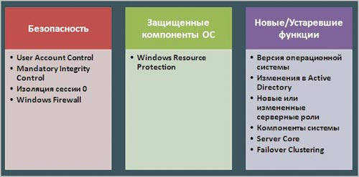
Рисунок 1.1 – Группы совместимости

Несовместимости, входящие в данную группу, в первую очередь связаны с новыми технологиями, реализованными в клиентской и серверной версиях операционной системы Windows. К ним относятся: UAC, WRP, MIC, изменение номера версии операционной системы. На рисунке 1.2 показаны несовместимости, характерные для Windows Vista и Windows Server 2008.
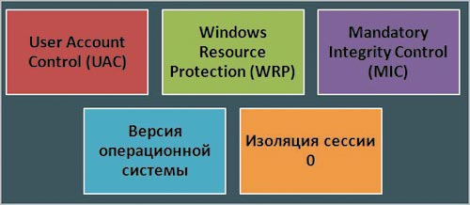
Рисунок 1.2 – Несовместимости, характерные для Windows Vista и Windows Server 2008
Принципиальный шаг в направлении повышения безопасности операционных систем семейства Windows – это предоставление пользователям возможности работать под учетной записью «standard user», что дает им доступ к ограниченному набору разрешений и привилегий.
По умолчанию Windows Server 2008 все приложения выполняются под учетной записью «standard user» – даже в тех случаях, когда пользователь является членом группы администраторов. При попытке запуска приложения, требующего привилегий администратора, система запрашивает подтверждение. Только приложения, выполняемые с административными привилегиями, могут модифицировать системные и глобальные настройки и влиять на поведение системы.
Такая функциональность в Windows Vista и Windows Server 2008 называется User Account Control (UAC).
Для увеличения стабильности системы, ее надежности и предсказуемости поведения механизм Windows Resource Protection (WRP) защищает систему Windows, поддерживая ее в режиме «только чтение». Эта функциональность распространяется на файлы ядра операционной системы, папки и ключи реестра. Обновление системных ресурсов возможно только приложениями, которые известны операционной системе, такими, как «Windows Servicing». Подобная защита позволяет максимально оградить компоненты и приложения, входящие в состав операционной системы, от возможных воздействий со стороны других приложений и администраторов.
Для того чтобы определить, защищен ли файл механизмом Windows Resource Protection, можно выполнить следующие действия:
- в Explorer проверить свойства файла;
- открыть папку, в которой находится файл, свойства которого интересуют; нажать правую кнопку мыши на интересующем нас файле и выбрать «Properties»;
- файл, который защищен механизмом WRP, покажет, что режим «Full Control» доступен только для учетной записи Trusted Users (Доверенные пользователи). Для учетных записей Administrators и Users доступен только режим Read.
Для того чтобы определить, защищен ли элемент реестра механизмом Windows Resource Protection, можно выполнить следующие действия:
- в Registry Editor проверить свойства файла;
- элемент, который защищен механизмом WRP, покажет, что режим Full Control доступен только для учетной записи Trusted Installer. Для учетных записей Administrators и Users доступен только режим Read.
Компания Microsoft выпустила утилиту «Works with Windows Server 2008» для проверки готовности приложения к Windows Server 2008.
При помощи «Works with Windows Server 2008» сторонние разработчики и корпоративные пользователи перед тем как переходить на Windows Server 2008 могут протестировать свои программы на предмет того, насколько корректно и стабильно они будут работать в условиях новой ОС.
Мастер оценивает совместимость приложения с Windows Server 2008 и сообщает о возможных проблемах. Программа проверяет серверные компоненты и клиентов Windows Vista, работающих с компонентами Windows Server 2008, и формирует отчет о совместимости. На рисунке 1.3 показана проверка тестового клиентского компонента с использованием «Works with Windows Server 2008».
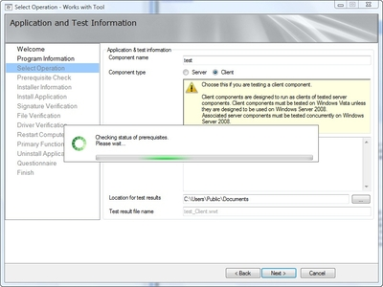
Рисунок 1.3 – Рабочее поле программы «Works with Windows Server 2008»
Антивирус Касперского 6.0 для Windows Servers Enterprise Edition прошел сертификацию на совместимость с новейшей серверной платформой компании Microsoft, Windows Server 2008. Этот антивирус защищает данные на серверах под управлением Windows от вредоносных программ. Продукт разработан специально для защиты высокопроизводительных корпоративных серверов, работающих под «экстремальной» нагрузкой.
Продукт может быть установлен в сети любого размера и протяженности. Процесс сертификации ПО для использования с платформой Windows Server 2008 включает в себя около 100 тестов, которые должны подтвердить соответствие тестируемого приложения самым высоким стандартам совместимости, безопасности, надежности и работоспособности на новой платформе, включая её 64-битную версию. Сертификат Windows Server 2008 присваивается самым эффективным продуктам, которые готовы для работы в критически важных окружениях.
Новые антивирусные решения ESET NOD32 успешно прошли сертификацию на совместимость с платформой Microsoft Windows Server 2008.
Операционная система Microsoft Windows Server 2008, построенная на ядре Microsoft Windows Vista NT 6.0, позволяет повысить гибкость серверной инфраструктуры, сэкономить время и сократить затраты. Новые мощные средства управления обеспечивают полный контроль над серверами. Windows Server 2008 является наиболее защищенным из всех продуктов семейства Windows Server.
Система безопасности Windows Server 2008 включает в себя подсистему защиты доступа к сети, службы управления правами и ряд других подсистем, обеспечивающих максимальный уровень защиты сети и данных. Таже наряду с защитой от сетевых угроз, сервера под управлением Windows Server 2008 должны иметь надежную защиту от вирусов и других видов вредоносного ПО. Компания ESET провела сертификацию решения NOD32 на совместимость с этой платформой.
Антивирус ESET NOD32 и многофункциональное решение ESET Smart Security, построены на базе значительно усовершенствованной технологии проактивного детектирования «ThreatSense» , что позволяет гарантировать пользователям высочайший уровень защиты от всех видов вредоносного ПО. Эффективность этой технологии многократно подтверждается результатами независимых испытаний, проводимых тестовыми лабораториями. Решение ESET Smart Security сочетает в себе систему антивирусной защиты, персональный межсетевой экран и обучаемый спам-фильтр. В состав обоих продуктов включен модуль удаленного администрирования «Remote Administrator 2.0», благодаря чему корпоративные пользователи могут удаленно развертывать систему на серверах и рабочих станциях.
Корпорация Microsoft и компания «1С-Битрикс» объявили о получении программным продуктом «1С-Битрикс: Управление сайтом» статуса – «Сертифицирован для работы с Windows Server 2008», что подтверждает совместимость продукта с серверными технологиями Microsoft и стабильность работы при больших нагрузках и в «стрессовых» ситуациях.
Сертификация коммерческого веб-приложения задает новые стандарты качества разработки, так как ранее коммерческие продукты для веб-разработчиков, написанные на языке PHP, не могли претендовать на прохождение сложнейших индустриальных тестов Microsoft, признанных во всем мире. Теперь кросс-платформенность становится обязательной, в том числе для PHP-приложений.
Система управления веб-проектами компании «1С-Битрикс» стала первым в мире веб-приложением, написанным на языке программирования PHP, сертифицированным для работы с серверной операционной платформой Windows Server 2008.
К несовместимостям, уникальным для серверной операционной системы Windows Server 2008, относятся следующие изменения:
- в Active Directory (В Windows Server 2008 Active Directory поддерживает унифицированную модель, которая может быть расширена разработчиками системных и прикладных решений. Эта модель предоставляет такие возможности, как: единая архитектура и программная модель; администрирование контроллеров доменов; сервисы каталогов; управление правами; федерация сервисов);
- доменные контроллеры только для чтения (Read-Only Domain Controllers).), новые или измененные серверные роли, компоненты системы (ряд стандартных приложений доступен в Desktop Experience Pack), отсутствуют файлы DirectX/Media, требуется установка «NET Framework 3.0» и ряд других несущественных изменений, которые в ряде случаев могут вызывать проблемы с функционированием некоторых приложений), новый тип установки операционной системы – «Server Core», изменения в технологиях обеспечения отказоустойчивых кластеров (Failover Clustering) и новая функциональность в Windows Firewall (рис.1.4).
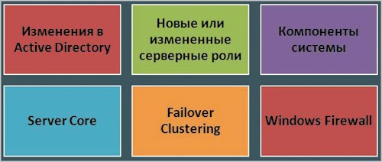
Рисунок 1.4 – Несовместимости, уникальные для Windows Server 2008

2.3 Работа с серверами (FTP, IIS, DHCP, и другими)
2.3.1 Назначение серверов

Сервер (англ. server от англ. to serve – служить) – в ИТ – программный компонент вычислительной системы, выполняющий сервисные функции по запросу клиента, предоставляя ему доступ к определённым ресурсам.
Для взаимодействия с клиентом (или клиентами, если поддерживается одновременная работа с несколькими клиентами), сервер выделяет необходимые ресурсы межпроцессного взаимодействия (разделяемая память, сокет, и другие) и ожидает запросы на открытие соединения (или запросы на предоставляемый сервис). В зависимости от типа такого ресурса, сервер может обслуживать процессы в пределах одной компьютерной системы или процессы на других машинах через каналы передачи данных (например COM-порт) или сетевые соединения.
Формат запросов клиента и ответов сервера определяется протоколом. Спецификации открытых протоколов описываются открытыми стандартами.
В зависимости от выполняемых задач одни серверы, при отсутствии запросов на обслуживание, могут простаивать в ожидании. Другие могут выполнять какую-то работу (например, работу по сбору информации), у таких серверов работа с клиентами может быть второстепенной задачей.
Классификация стандартных серверов:
- универсальные серверы – особый вид серверной программы, не предоставляющий никаких услуг самостоятельно. Вместо этого универсальные серверы предоставляют серверам услуг упрощенный интерфейс к ресурсам межпроцессного взаимодействия и/или унифицированный доступ клиентов к различным услугам. Существуют несколько видов таких серверов: IP, RPC, DCOM;
- динамическая маршрутизация. Решения динамической маршрутизации призваны собирать информацию о текущем состоянии сложной сети и поддерживать таблицу маршрутов через эту сеть, чтобы обеспечить доставку пакета по кратчайшему и самому эффективному маршруту. Из этих решений клиент-серверную модель использует только BGP протокол, применяемый для глобальной маршрутизации;
- сетевые службы – обеспечивают функционирование сети, например сервер DHCP, обеспечивающий стартовую инициализацию серверов и рабочих станций, DNS – трансляцию имен в адреса и наоборот;
- серверы туннелирования – различные VPN-серверы и прокси-серверы обеспечивают связь с сетью;
- информационные службы. К информационным службам можно отнести как простейшие серверы сообщающие информацию о хосте (время, дату, модификацию), пользователях (имя, идентификатор), так и серверы для мониторинга, например SNMP. Большинство информационных служб работают через универсальные серверы. Особым видом информационных служб являются серверы синхронизации времени – NTP, кроме информировании клиента о точном времени NTP-сервер периодически опрашивает несколько других серверов на предмет коррекции собственного времени. Кроме коррекции времени анализируется и корректируется скорость хода системных часов. Коррекция времени осуществляется ускорением или замедлением хода системных часов (в зависимости от направления коррекции), чтобы избежать проблем возможных при простой перестановке времени;
- файл-серверы – представляют собой серверы для обеспечения доступа к файлам на диске сервера. Это серверы передачи файлов по заказу, по протоколам FTP, TFTP, SFTP и HTTP. Протокол HTTP ориентирован на передачу текстовых файлов, но серверы могут отдавать в качестве запрошенных файлов и произвольные данные, например динамически созданные веб-страницы, картинки, музыку и другие данные;
- серверы доступа к данным обслуживают базу данных и отдают данные по запросам. Один из самых простых серверов подобного типа – LDAP. Для доступа к серверам баз данных единого протокола не существует, однако все серверы баз данных объединяет использование единых правил формирования запросов – язык SQL;
- службы обмена сообщениями позволяют пользователю передавать и получать сообщения (обычно – текстовые). Это серверы электронной почты работающие по протоколу SMTP. SMTP-сервер принимает сообщение и доставляет его в локальный почтовый ящик пользователя или на другой SMTP-сервер (сервер назначения или промежуточный). На многопользовательских компьютерах, пользователи работают с почтой прямо на терминале (или веб-интерфейсе). Для работы с почтой на персональном компьютере, почта забирается из почтового ящика через серверы, работающие по протоколам POP3 или IMAP;
- серверы удаленного доступа. Через соотвествующую клиентскую программу, обеспечивают пользователя консольным доступом к удаленной системе. Для обеспечения доступа к командной строке служат серверы telnet (telecommunication NETwork – сетевой протокол для реализации текстового интерфейса), SSH. Стандартный сервер удаленного доступа к графическому интерфейсу Microsoft Windows называется терминальный сервер. Некоторую разновидность управления (точнее мониторинга и конфигурирования), также, предоставляет протокол SNMP. Компьютер или аппаратное устройство для этого должно иметь SNMP-сервер.
- IIS 7.0 – это одна из серверных ролей Windows Server 2008. IIS может быть установлен через графический интерфейс с использованием нового интерфейса Server Manager после завершения установки Windows Server 2008. Когда пользователь выбирает IIS 7.0 для Server Manager, то автоматически выбираются базовые компоненты, которые необходимы для IIS.

2.3.2 Настройка серверов

Операционная система Windows Server 2008 является полностью компонентизированной. Серверные роли в Windows Server 2008 целиком гранулированы и по умолчанию неактивны. Серверные роли, которые были в предыдущих версиях Windows Server, имеют некоторые отличия, по сравнению с ролями Windows Server 2008. Есть небольшая вероятность, что программы установки и приложения перестанут работать, поскольку ожидаемые функции реализованы в новых или измененных ролях (рис. 2.1).
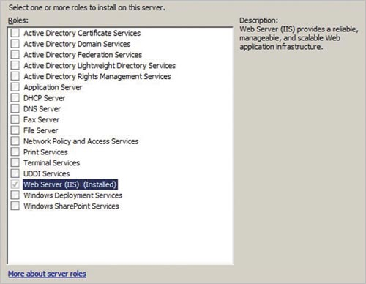
Рис. 2.1 – Серверные роли в Windows Server 2008
Роли, представляющие наибольший интерес для компаний-разработчиков, – Web Server и Application Server – были одной ролью в Windows Server 2003, а в новой версии сервера разделены на две (рис.2.2).
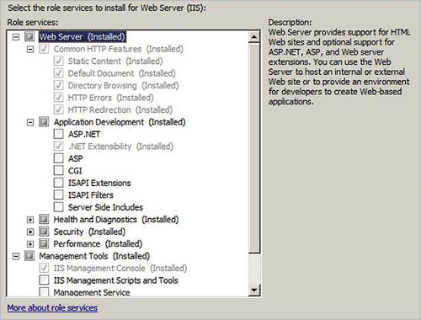
Рис. 2.2 – Ролевые сервисы в Windows Server 2008
В Windows Server 2008 предусмотрен новый тип установки операционной системы, называемый Server Core. Это минимальная версия операционной системы Windows Server 2008, обеспечивающая серверную среду с минимальными требованиями по сопровождению и ограниченной функциональностью. Server Core предполагает реализацию ограниченного набора базовых ролей:
- DHCP;
- DNS;
- Active Directory Domain Controller (включая RODC);
- Active Directory LDS;
- File Server;
- DFSR;
- NFS;
- Print Server;
- Media Services;
- Windows Virtualization;
- IIS 7.0 (без поддержки ASP .NET и удаленного администрирования).
Server Core не поддерживает установку приложений – поддерживается только в пакетном режиме. Кроме того, не поддерживается функциональность на уровне Microsoft .NET (из-за этого, например, в роли Web Server отсутствует поддержка ASP .NET), но разработчики могут создавать утилиты для управления сервером, дополнительные утилиты и сервисы, но только с помощью Native Windows API.
В Server Core поддерживается следующая функциональность:
- WINS;
- Failover Clustering;
- Subsystem for UNIX-based applications;
- Backup;
- Removable Storage Management;
- Bitlocker Drive Encryption;
- SNMP;
- Telnet Client;
- (S)NTP.
Для удаленного управления Server Core можно использовать Terminal Server. Определить наличие Server Core из командной строки можно такой командой: «C:\>WMIC path win32_operatingsystem get OperatingSystemSKU», которая вернет одно из следующих значений:
- 12 для Datacenter Server Core Edition;
- 13 для Standard Server Core Edition;
- 14 для Enterprise Server Core Edition.
Server Core поддерживается на платформах x86 и x64.

2.3.3 Эксплуатация серверов

3 Технологический раздел. Разработка документации к ОС
3.1 Разработка инструкции по установке ОС
В этом пошаговом руководстве содержатся инструкции, необходимые для развертывания сервера на основе операционной системы Windows Server 2008, устанавливаемой в режиме Server Core (установка основных компонентов Windows Server 2008) в тестовой лаборатории. Данное руководство включает в себя инструкции по установке и начальной конфигурации ОС Windows Server 2008 в режиме Server Core, инструкции по установке ролей и функциональных компонентов, а также инструкции по управлению сервером, работающим в режиме Server Core.
Установка в режиме Server Core (установка основных компонентов сервера) – это новая возможность установки операционной системы Windows Server 2008. Данный режим предоставляет минимальный набор функциональных возможностей, необходимых для выполнения сервером определенных ролей. Благодаря этому, требуется меньше усилий по обслуживанию и управлению сервером, а также снижается количество возможных направлений для проведения атак. На сервере, работающем в режиме Server Core, могут выполняться следующие роли:
- службы домена Active Directory;
- сервер DHCP;
- сервер DNS;
- файловые службы;
- сервер печати;
- службы потоков мультимедиа.
При установке основных компонентов сервера устанавливаются только те двоичные файлы, которые используются соответствующими ролями сервера. При установке основных компонентов сервера не устанавливается оболочка проводника Windows, а пользовательским интерфейсом по умолчанию является командная строка.
При установке Windows Server 2008 в режиме Server Core необходимо задать первоначальную конфигурацию с помощью командной строки, поскольку в этом режиме не используется традиционный графический пользовательский интерфейс. После настройки сервера пользователь может управлять им локально с помощью командной строки или удаленно, используя подключение к серверу терминалов. Также можете удаленно управлять сервером, используя консоль управления Microsoft или инструменты командной строки, поддерживающие удаленное использование.
Данное руководство предназначено для следующих категорий ИТ-специалистов:
- ИТ-специалистов, занимающихся планированием и анализом информационной инфраструктуры, и оценивающих технические возможности Windows Server 2008;
- ИТ-специалистов, занимающихся планированием и разработкой информационной инфраструктуры на предприятиях;
- ИТ-специалистов, работающих со следующими службами: Active Directory, сервер DHCP, сервер DNS, файловые службы, сервер печати и/или службы потоков мультимедиа.
Преимущества установки в режиме Server Core:
- уменьшение объема обслуживания. Поскольку для создания управляемого сервера (AD DS, сервер DHCP, сервер DNS, файловые службы, сервер печати и/или службы потоков мультимедиа) устанавливаются только самые необходимые компоненты, то соответственно снижается объем работ по его обслуживанию в сравнении с полной установкой ОС Windows Server 2008;
- сокращение количества уязвимостей. Поскольку сервер, установленный в режиме Server Core, имеет минимальную конфигурацию, на нем выполняется меньше приложений и служб, за счет чего сокращается количество возможных направлений для проведения атак;
- уменьшение потребности в управлении. Поскольку на сервере, работающем в режиме Server Core, установлено меньше приложений и служб, потребность в управлении сервером снижается;
- снижение объема необходимого дискового пространства. Для установки основных компонентов сервера требуется около 1 ГБ дискового пространства и приблизительно 2 ГБ для последующей эксплуатации системы.
Предварительные требования для установки основных компонентов сервера:
- дистрибутив Windows Server 2008 Beta 3;
- действующий лицензионный ключ продукта;
- компьютер, на который будет производиться чистая установка основных компонентов сервера.
Замечания относительно установки основных компонентов сервера:
- нельзя обновить предыдущую версию ОС Windows Server до установки в режиме Server Core. Этот режим можно получить, только выполнив чистую установку;
- нельзя обновить полностью установленную ОС Windows Server 2008 до установки в режиме Server Core. Этот режим можно получить, только выполнив чистую установку;
- нельзя обновить операционную систему, установленную в режиме Server Core, до полной версии Windows Server 2008. Если Вам необходим пользовательский интерфейс Windows Server 2008 или роль, не поддерживаемая сервером, установленном в режиме Server Core, Вы должны выполнить полную установку Windows Server 2008.
Для установки основных компонентов сервера Windows Server 2008 Beta 3 пользователю необходимо выполнить следующие действия:
- вставить установочный диск Windows Server 2008 Beta 3 в DVD-привод;
- при появлении диалогового окна автоматического запуска нажать кнопку Install Now;
- далее пользователю необходимо следовать выводимым на экран инструкциям для завершения установки.
Использование файла ответов для установки основных компонентов сервера.
Использование файла ответов «unattend.xml» (далее приведена подробная инструкция для создания этого файла) позволяет пользователю настроить большинство первоначальных параметров операционной системы непосредственно во время ее установки. При выполнении автоматической установки основных компонентов сервера пользователь получаете следующие преимущества:
- пользователь избавляется от необходимости настройки первоначальных параметров с помощью инструментов командной строки;
- пользователь может настроить параметры, обеспечивающие удаленное управление сервером после завершения программы установки;
- пользователь может настроить параметры (такие как разрешение экрана), которые сложно изменить с помощью командной строки.
Для установки основных компонентов сервера Windows Server 208 Beta 3 с помощью файла ответов пользователю необходимо выполнить следующие действия:
- создать XML-файл под названием «Unattend.xml», используя текстовый редактор или диспетчер системных образов Windows (Windows System Image Manager);
- скопировать файл «Unattend.xml» на локальный диск или в сетевую папку;
- загрузить компьютер, на который будет производиться установка с помощью Windows Server 2003 или Windows XP;
- вставить установочный диск Windows Server 2008 Beta 3, содержащий режим установки основных компонентов, в DVD-привод. Если появится диалоговое окно автоматического запуска, нажать кнопку Cancel;
- в командной строке перейти на диск, содержащий установочный дистрибутив Windows Server 2008 Beta 3;
- в командной строке набрать следующую команду: «setup /unattend:<Путь>\unattend.xml», где Путь – путь к файлу Unattend.xml;
- дождатся завершения работы программы установки.
Ниже идут примечания по первому этапу установки и вводные данные для второго этапа установки.
Для получения дополнительной информации о параметрах файла «unattend.xml» к этой инструкции прилагается код xml, приложение 1А, включенные в его текст примечания. Диспетчер системных образов Windows (Windows System Image Manager), включенный в состав пакета автоматической установки Windows Automated Installation Kit, предоставляет Вам удобную среду для создания файлов ответов.
Так как установка основных компонентов сервера не включает в себя графический пользовательский интерфейс Windows, в ней отсутствует серия диалоговых окон, позволяющих помочь пользователю выполнить первоначальную настройку сервера. Вместо этого пользователь должен вручную завершить настройку сервера с помощью инструментов командной строки, как это будет описано в следующих процедурах.
Если пользователь собираетесь присоединить сервер, работающий в режиме Server Core, к существующему домену Windows, ему необходимо знать имя и пароль учетной записи, обладающей административными полномочиями для присоединения компьютера к домену.
Если пользователь закроет все окна командной строки, он не сможете управлять сервером, работающим в режиме Server Core. Для возобновления этой возможности, пользователь может нажать комбинацию клавиш «CTRL+ALT+DEL», нажать кнопку Start Task Manager, выбрать команду Run в меню File и в появившемся окне набрать команду cmd.exe. В качестве альтернативного способа, пользователь может завершить сеанс работы и выполнить повторный вход в систему.
Следующие шаги описывают процесс конфигурирования сервера, работающего в режиме Server Core. Конфигурирование сервера состоит из следующих шагов:
- установка пароля администратора;
- настройка статического IP-адреса;
- присоединение компьютера к домену;
- активация сервера;
- настройка брандмауэра.
Примечание. По умолчанию используется динамический DHCP-адрес, пользователь должен выполнить эту процедуру только в том случае, если ему необходимо использовать статический IP-адрес.
Для установки пароля администратора, администратору необходимо выполнить следующие действия:
- в командной строке наберите следующую команду: «net user administrator*» (Примечание: при выполнении шага 1 этой процедуры, администратору необходимо не забыть набрать в конце строки знак звездочки (*) и нажать клавишу «ENTER», прежде чем вводить пароль администратора. Это позволит избежать отображения пароля на экране.);
- когда администратор получит приглашение на ввод пароля, ему необходимо набрать новый пароль для учетной записи администратора и нажать клавишу «ENTER»;
- удовлетворить приглашение на подтверждение пароля, набрав пароль еще раз и нажать клавишу «ENTER».
Для настройки статического IP-адреса необходимо выполнить следующие действия:
- в командной строке наберать следующую команду: «netsh interface ipv4 show interfaces»;
- запомнить номер сетевого адаптера, подключённого к ПК, отображенный в столбце «Idx». Если на компьютере установлено несколько сетевых адаптеров, пользователю необходимо запомнить номер, соответствующий тому адаптеру, для которого необходимо хотите задать статический IP-адрес;
- в командной строке набрать следующую команду: «netsh interface ipv4 set address name="<ID>" source=static address=<Статический_адрес> mask=<Маска_подсети> gateway=<Шлюз_по_умолчанию>», где ID – номер адаптера, полученный на шаге 2; статический_адрес – задаваемый статический IP-адрес; маска_подсети – маска подсети для задаваемого IP-адреса; шлюз_по_умолчанию – шлюз по умолчанию;
- в командной строке набрать следующую команду: «netsh interface ipv4 add dnsserver name=""<ID>" address=<DNSIP>index=1», где ID – номер адаптера, полученный на шаге 2; DNSIP – IP-адрес пользовательского сервера DNS;
- повторить шаг 4 для каждого сервера DNS, который пользователь хочет указать, каждый раз увеличивая на единицу значение параметра index=.
После установки и настройки Windows Server 2008 в режиме Server Core администратор можете установить следующие дополнительные компоненты сервера:
- отказоустойчивость кластеров Майкрософт;
- балансировка нагрузки сети;
- подсистема для UNIX приложений;
- архивация данных Windows;
- многопутевой ввод-вывод;
- управление съемными носителями;
- шифрование дисков Windows Bitlocker;
- протокол SNMP;
- служба WINS;
- клиент Telnet.
Для установки дополнительных компонентов, администратору необходимо выполнить следующие действия:
- в командной строке набрать команду: «start /w ocsetup <Имя_компонента>», где Имя_компонента – имя дополнительного компонента из следующего списка:
- отказоустойчивость кластеров Майкрософт: FailoverCluster-Core;
- балансировка нагрузки сети;
- подсистема для UNIX приложений;
- многопутевой ввод-вывод: MultipathIo;
- управление съемными носителями: Microsoft-Windows-RemovableStorageManagementCore;
- шифрование дисков Windows Bitlocker: BitLocker.
Для установки средства удаленного администрирования Windows Bitlocker необходимо набрать в командной строке следующую команду: «Start /w ocsetup BitLocker-RemoteAdminTool».
Для удаления дополнительных компонентов используется команда «start /w ocsetup» с соответствующим именем компонента и параметром «/uninstall».
3.1 Разработка инструкции по настройке ОС
После установки операционной системы и перехода в режим командной строки ИТ-специалисту необходимо произвести несколько сетевых и административных настроек для того, чтобы сервер можно было использовать в сети и управлять им удаленно.
Специалисту необходимо запустить командную строку (рис 3.1).
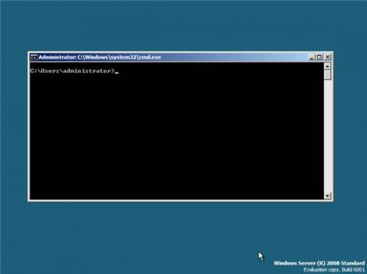
Рисунок 3.1 – Командная строка
Далее идёт настройка пароля для аккаунта администратора в Windows Server Core (рис. 3.2).
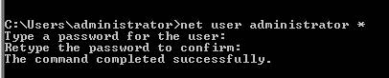
Рисунок 3.2 – Настройка пароля для аккаунта администратора в Windows Server Core
Необходимо ввести пароль и подтверждение пароля.
Затем системному администратору нужно настроить IP адрес для соединения сервера с сетью. Для этого используется команда «netsh interface». Но сначала нужно узнать ID сетевой карты, которая установлена на сервере. Для этого специалисту необходимо ввести «netsh interface ipv4 show interface», (рис. 3.3).
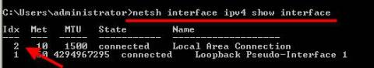
Рисунок 3.3 – Идентификатор сетевой карты

На рисунке видно, что ID сетевой карты – 2 (IDX = 2), этот номер необходимо запомнить для следующей команды.
Для настройки IP-адреса необходимо ввести: «netsh interface ipv4 set address name=‘2’ source=static address=192.168.1.233 mask=255.255.255.0 gateway=192.168.1.1» (рис. 3.4).
Рисунок 3.4 – Настройка IP-адреса сетевого интерфейса
Для получения IP-адреса на сервере, администратор может сделать это с помощью команды: «netsh interface ipv4 set address name=‘2’ source=dhcp».
После необходимо проверить настройку IP-адреса с помощью «IPCONFIG». Затем специалист заполняет данные об одном или двух серверах DNS: «netsh interface ipv4 add dnsserver name=‘2’ address=192.168.1.180». Далее необходимо проверитт правильность настройки с помощью «IPCONFIG/ALL» (рис. 3.5).
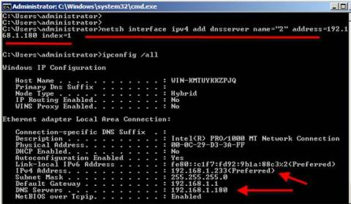
Рисунок 3.5 – Ввод данных о DNS с помощью NETSH, а также проверка через IPCONFIG /ALL
Далее ИТ-специалисту необходимое присоединить сервер к домену. Для этого ему нужно знать имя хоста компьютера. На графике выше видно, что имя хоста компьютера, на который происходит установка – «WIN-KMTUYKKZPJQ». Необходимо ввести следующую команду: «netdom join WIN-KMTUYKKZPJQ /domain:wiredbraincoffee.com /userd:administrator /password:*» (рис. 3.6).
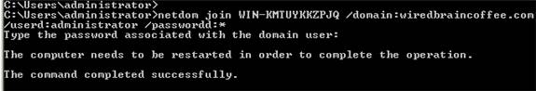
Рисунок 3.6 – Присоединение сервера Core Server к домену
Если необходимо, администратор может переименовать сервер, получивший случайно сгенерированное имя. Для этого вводится команда: «netdom renamecomputer WIN-KMTUYKKZPJQ /newname:servercore-1».
Для дальнейшей работы необходима перезагрузить компьютер, при помощи команды: «shutdown /r /t 0». Это вызывает немедленное выключение с перезагрузкой. После перезагрузки администратору нужно произвести еще кое-какие настройки.
Чтоб не возникло непредвиденной ситуации с лицензией ОС, администратору необходимо знать сколько времени осталось до конца использования льготного срока лицензии. Для этого ИТ-специалист может использовать средство управления лицензированием ПО Windows (slmgr.vbs). Для выяснения срока годности лицензии, вводится команда: «cscript c:\windows\system32\slmgr.vbs ‘xpr» (рис. 3.7).
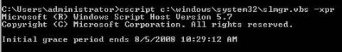
Рисунок 3.7 –Время, до окончания льготного лицензионного срока Windows Server 2008
Далее администратору необходимо выполнить следующие действия:
активировать сервер. Если не вводился лицензионный ключ Для этого вводится команда: «cscript c:\windows\system32\slmgr.vbs ‘ato».
изменить временную зону сервера. Сначала необходимо установить дату и время с помощью команд соответственно «date» и «time». Затем установить временную зону командой: «control timedate.cpl» (рис. 3.8).
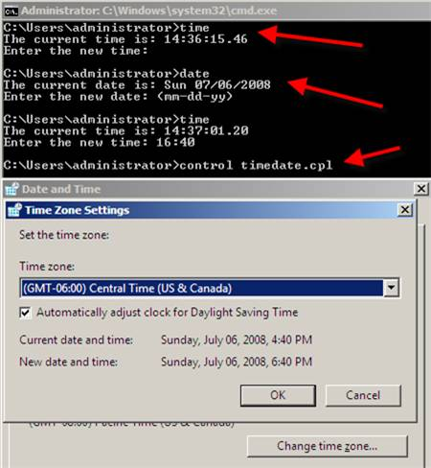
Рисунок 3.8 – Установка даты, времени и временной зоны сервера
Для разрешения удаленно управлять сервером Core Server, администратору будет нужно открыть брандмауэр командой: «netsh advfirewall firewall set rule group=‘Remote Administration’ new enable=yes»
Сделав это (и подождав несколько секунд, чтобы изменения вступили в силу), администратор может соединяться с системой «Server Core» с помощью «Computer Manager» на удаленном сервере (рис. 3.9).
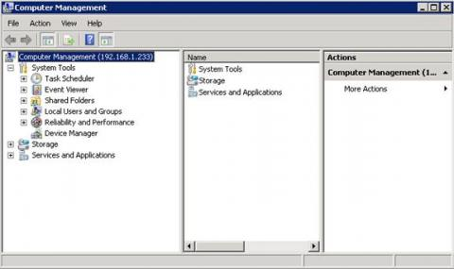
Рисунок 3.9 – Удаленное управление системой Server Core
Затем, для проверки работоспособности, администратору можно включить средство управления удаленным рабочим столом и ввести имя или IP-адрес новой системы Server Core (рис. 3.10).
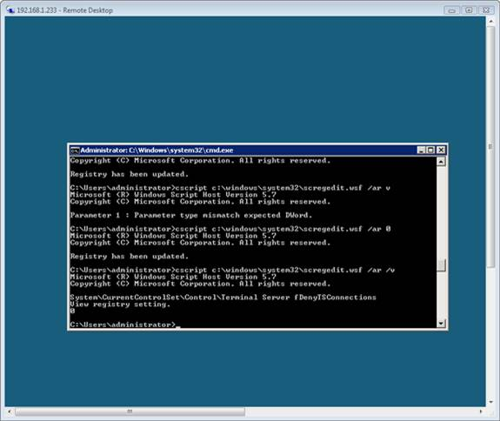
Рисунок 3.10 – Подключение к удаленному рабочему столу
3.3 Разработка инструкции по эксплуатации ОС
Среди новых технологий, появившихся в Windows Server 2008 и Windows Vista, одной из наиболее необходимых является технология настроек групповой политики, которая намного расширяет границы того, что администратор может сделать с помощью групповой политики. Настройки групповой политики предоставляют более 3000 параметров в 22 различных областях внутри объекта групповой политики и включают в себя установку сопоставлений дисков и принтеров, а также контроль над членством в локальной группе. Также для всего этого не нужно устанавливать новой инфраструктуры, поскольку технология работает с существующей инфраструктурой Active Directory и средой групповых политик.
Групповую политику можно администрировать только в среде Active Directory, содержащей минимум один сервер Windows Server 2008 или настольный компьютер Windows Vista, поскольку только они могут поддерживать новую консоль управления групповыми политиками (GPMC). GPMC необходима для поддержки и администрирования параметров, она также запускает новый редактор групповых политик, отображающий групповые политики, которые можно администрировать.
Для осознания новых возможностей групповых политик, важны термины «политики» и «настройки». Определения политик и настроек основаны на некоторых ключевых областях управления групповыми политиками, включая: обеспечение выполнения, гибкость, поведение реестра, нацеливание и интерфейс пользователя. Это не исчерпывающий список, но именно эти области наиболее важны для администраторов.
Ключевые выгоды, предоставляемые настройками в этих областях представлены в таблице 1.1.
Таблица 1.1 – Настройки групповой политики
Управление областями | Настройки групповой политики
Обеспечение выполнения | Соответствие настройкам не является принудительным. Интерфейс пользователя не отключается. Параметры могут быть обновлены или применены лишь однажды.
Гибкость | Элементы настроек легко создавать для параметров реестра, файлов и так далее. Отдельные параметры реестра или целые ветви реестра можно импортировать с локального удаленного компьютера.
Локальная политика | Недоступны в локальной групповой политике.
Осведомленность | Поддерживают не осведомленные о групповой политике приложения.
Расположение и поведение реестра | Первоначальные параметры переписаны. Удаление элемента настроек не восстанавливает первоначальный параметр.
Нацеливание и фильтрация | Нацеливание детализировано с интерфейсом пользователя для каждого типа элемента нацеливания. Поддерживается нацеливание на уровне отдельных элементов настроек.
Пользовательский интерфейс | Предоставляет знакомый, простой в использовании интерфейс для настройки большинства параметров.

Когда объект открывается редактор групповых политик, политики и настройки очень четко разделены, как показано на рис. 3.11, позволяя легко увидеть, какие параметры попадают в новую область групповых политик. При развертывании узлов настроек либо в конфигурации компьютера (рис. 3.12), либо в конфигурации пользователя (рис.3.13) видно многочисленные параметры, разбитые на две категории: параметры панели управления и параметры Windows.
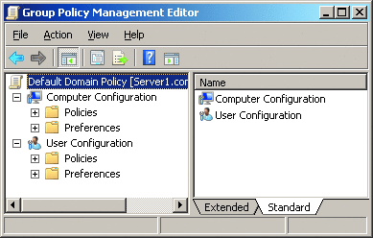
Рисунок 3.11 – Редактор групповых политик

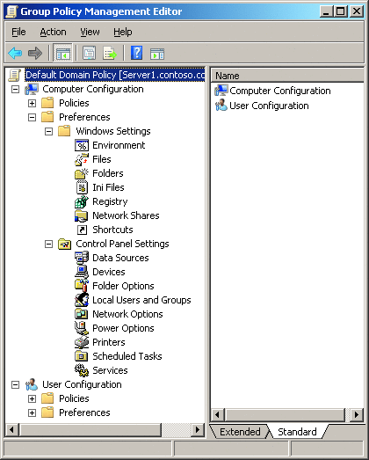
Рисунок 3.12 – Настройки конфигурации компьютера
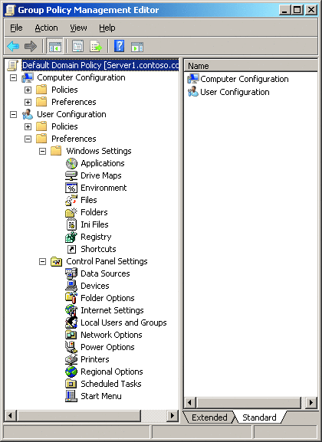
Рисунок 3.13 – Настройки конфигурации пользователя

